統計的グリーン関数法の震源域及び長周期帯域への拡張
2004年度日本地震工学会大会原稿

○久田嘉章^{1）}
1）一般会員 工学院大学建築学科，西新宿1-24-2, hisada@cc.kogakuin.ac.jp

1．はじめに
Boore(1983)の点震源モデル（ω2モデル）を小断層に分布させ、Irikuraの方法（1986）などで波形を合成する統計的グリーン関数法は、扱いの容易さから強震動計算に多用されている（釜江他、1991など）。しかしながらBooreのモデルはもともと短周期を前提としたランダム波形、かつ遠方近似（幾何減衰が1/r）を仮定しており、これを震源近傍の長周期帯域に使用するには理論上限界がある。特に長周期では小断層の地震モーメントの総計が全地震モーメントとなること、ディレクティビティー・パルス波やフリングステップなどをコヒーレントな位相の重ね合わせで波形を合成すること、などの条件が必要となる。そこで近年、統計的グリーン関数法を長周期帯域と震源近傍に拡張する試みがいくつか行われている（香川1994など）。本研究では、点震源に用いる震源時間関数として長周期側では理論的にコヒーレントな位相を持ち、短周期側ではランダムとなる理論的な方法を提案する。

2．広帯域で使用可能な震源時間関数
震源時間関数の作成は大西・堀家（2000）による３成分地震動合成法を用いる。この方法では、double couple震源の均質全無限体の遠方近似解
$U_{k}(ω)=\frac{1}{4{\text{πρβ}}^{3}}R_{k}\frac{e^{i\frac{ω}{β}}}{r}\left\{iω\overline{M_{0}}(ω)\right\}$ ………. (1)
とBooreのω２モデル(1983)
$U_{k}(ω)=\frac{1}{4{\text{πρβ}}^{3}}R_{k}\frac{e^{i\frac{ω}{β}}}{r}\left\{M_{0}S(f_{c})P(f_{\text{max}})\right\}$ ……. (2)
を等価であるとすることから、(1)式中括弧内のモーメント・レイト関数を得る。ここで(2)式中括弧内のSがω２モデル、Pはfmaxによるhigh-cut filterである（詳細は大西・堀家, 2000を参照）。得られたモーメント・レイト関数の位相は通常、ランダムが仮定される。一例としてコーナー振動数fc=1 Hz、fmax=10 Hzとした振幅スペクトル（図１a）を用い、位相をランダムとしたモーメント・レイト関数の時間表示（図１b）とその時間積分（図１c、遠方の変位波形に相当）を示す。波形の長周期側での位相はランダムであるため、正側にも負側にも現れる。従って、これを統計的グリーン関数法の小地震の種波として用いると、断層全体のモーメント量は保持できず、かつディレクティビティー・パルス波の生成など理論的な波形とも対応できなくなる。
一方、図1と同じ振幅スペクトルを持つが、位相を０（図２a）としたモーメント・レイト関数（図２b）とその時間積分（図２c）の例を示す。時間軸は1/fc時間分ずらし、積分の最終値を１で基準化している。図よりモーメント・レイト関数は平滑化したすべり速度関数の一種とみなせ、それを積分したモーメントの最終値を地震モーメントにすれば、コヒーレントな理論的モーメント・レイト関数として使用できることが分かる。
以上の結果から低振動数では０位相、高振動数でランダム位相としたモーメント・レイト関数を用いれば、低振動数では理論的なコヒーレントな波形に、高振動数ではランダムな波形が生成できる。図３に一例を示す（０位相とランダム位相とのコーナー振動数frに1 Hzを仮定）。また図４には図３の震源時間関数を用い、Vs=3 km/s、Vp=5.5 km/sとした地盤での遠方近似解によるＳ波、Ｐ波とそのフーリエ振幅スペクトルを示す（距離は20 km）。参考にモーメント・レイト関数として、継続時間１秒の三角形関数を用いた場合の理論波形を細線で示しているが、両者の波形はほぼ一致している。一方、フーリエ振幅では三角形関数は1Hz以上の振動数で人工的な山谷ができるため、ここで提案した震源時間関数の方が、工学的にも使用しやすいことが分かる。

3．おわりに
統計的グリーン関数法を震源近傍かつ長周期帯域に適用可能とするため、Booreのω2モデルに長周期で０位相、短周期でランダム位相（コーナー振動数：fr）とする手法を提案した。この震源モデルを小断層に用い、Irikuraの方法（1986）などで重ね合わせれば、合成波の振幅スペクトルは高振動数でランダムに、かつ低振動数ではコヒーレントに位相が重なるω２モデルとなる。従って小断層の地震モーメントの総計は全体の地震モーメントとなり、かつに収束し、ディレクティビティーパルス波やフリングステップなどのコヒーレントな理論的な波形を生成することも可能となる。

参考文献
Boore, D. (1983). Stochastic simulation of high-frequency ground motions based on seismological models of the radiated spectra, Bull. Seism. Soc. Am., 73, 1865-1894
Irikura, K. (1986) Prediction of strong acceleration motion using empirical Green’s function, Proc. 7 th Japan Earthq. Engnrg. Sympo., 151-156.
Irikura, K. (1988) Estimation of near-field ground motion using empirical Green's function, Proc. of Ninth World Conference on Earthquake Engineering, Tokyo-Kyoto, JAPAN, 8, 37-42.
釜江克宏、入倉孝次郎、福知保長（1991）, 地震のスケーリング

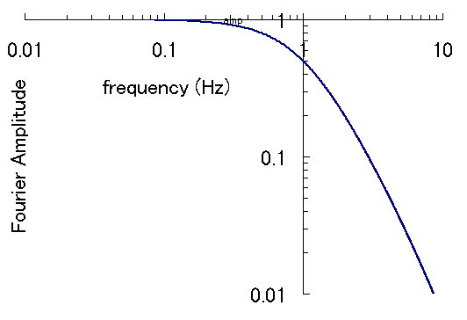
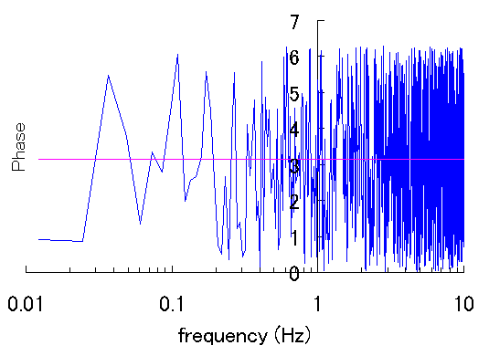
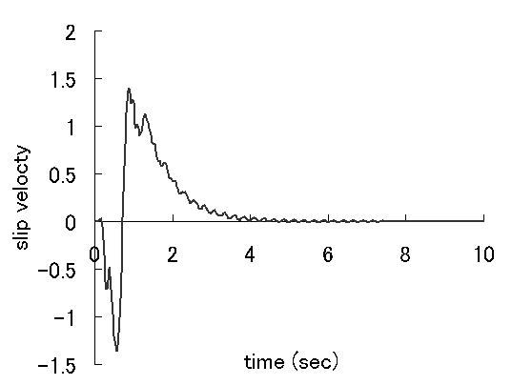
図１ (a)振幅スペクトル(fc=1 Hz、fmax=10 Hz)、(b)位相スペクトルの一例（ランダム）、(c)モーメントレート関数の一例
(a)
(b)
(c)

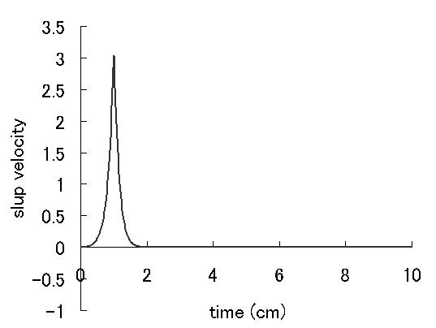
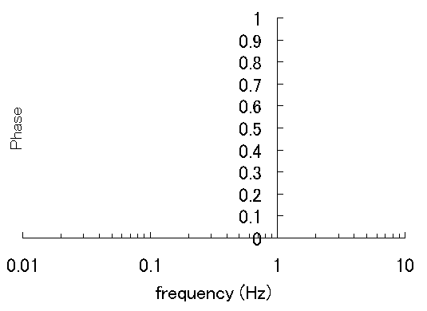
図２ (a)位相スペクトル(０位相)、(b) モーメントレート関数、(c)モーメント関数（(a)の積分関数、振幅を１で基準化）
(a)
(b)
(c)

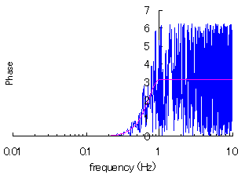
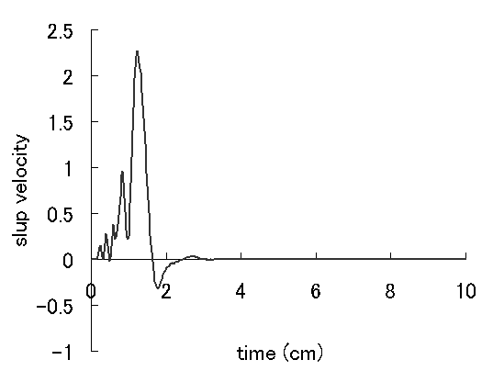
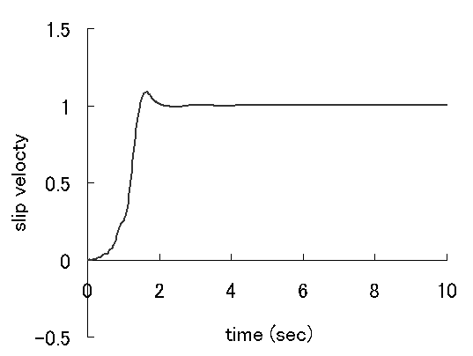
(a)
fr= 1Hz
(b)
(c)
図３ (a)位相スペクトル(低振動数を０位相、1Hzより高振動数でランダム)、(b) モーメントレート関数、(c)モーメント関数

(a)
(b)
図4 (a)一様地盤・遠方近似解による変位波形の一例、(b)同振幅スペクトル（モーメント・レイト関数として、太線が本手法、
色付きの細線が三角形関数を使用）
P波
Ｓ波
P波
Ｓ波

則に基づいた大地震時の強震動予測, 統計的波形合成法による予測、日本建築学会構造系論文報告集、No.430, 1-9.
香川敬生(1984), ハイブリッド合成法に用いる統計的グリーン関数法の長周期帯域への拡張, 第4巻、第2号
大西良広、堀家正則（2000）、統計的グリーン関数法を用いた３成分地震動合成法の兵庫県南部地震への適用、構造工学論文集、Vol.46B, pp.389-398

